
2011년 11월 제네시스 퓨어 코리아 신제품
데일리 모닝(Daily Morning) 출시안내

아침을 깨우는 건강한 습관! 데일리 모닝Daily Morning이
출시되었습니다. 회원여러분의 큰 사랑 부탁드립니다.

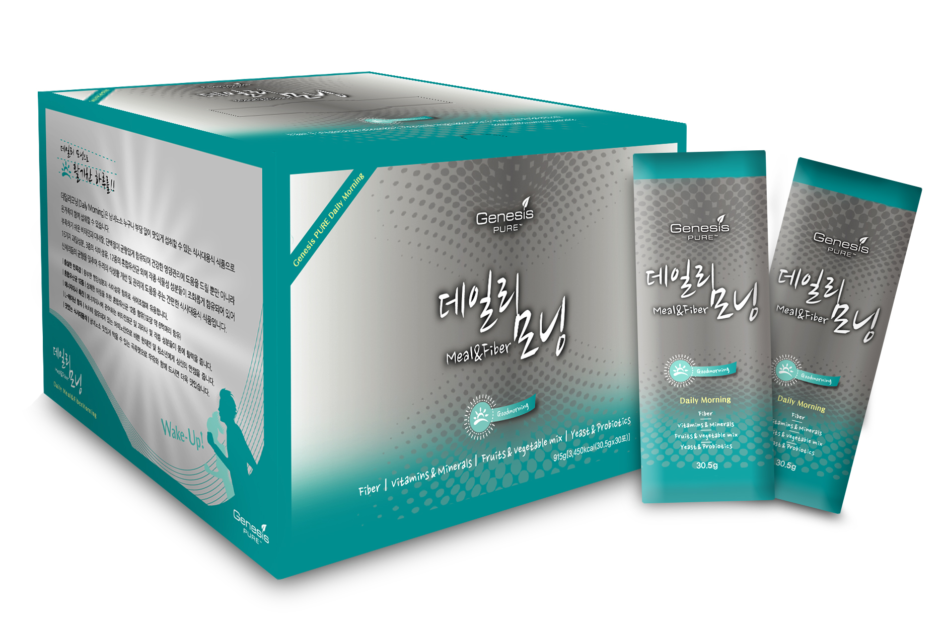
- 데일리 모닝(Daily Morning) 이란?
바쁜 현대인의 아침식사 1일1포로 간단하게 해결 할 수 있는
16가지의 과일성분과 3종류의 식이섬유, 김치유산균 포함된
혼합유산균 12종과 각종 식물성 성분의 조화 신체리듬의
균형을 맞추어 우리의 식생활개선, 남녀노소 맛있게
먹을 수 있는 곡류 맛으로 부담 없이 드실 수 있는
간편한 식사대용식입니다

충실한 만족감 -풍부한 영양성분과 식이섬유함유로 식이조절에 유용!
혼합유산균 12종 -상쾌한 아침을 위한 혼합유산균 12종류 함유(1포당 약6억마리함유)
에너지대사촉진 -에너지대사에 관여하는 비타민B군 및 과라나 등의 각종성분이 몸에 활력을 줍니다.
L-테아닌함유 -녹차에 함유되어 있는 아미노산으로 현대인 및 청소년에게 심신안정

세 부 사 항
제품명 | 제품구성 | PV | 제품코드
데일리 모닝 | 데일리 모닝 ‘1SET’ | 100PV | GS037K
데일리 모닝  ‘패밀리팩’ | 데일리 모닝 ‘4SET’ | 300PV | GS716K
판매 일자 : 2011년 11월 24일
주문 방법 : 전화 , 센터 , 인터넷 , 오토십 주문가능

2011.11.24
감사합니다.
㈜제네시스퓨어 코리아

GENESIS PURE KOREA

